МИНИСТЕРСТВО ВНУТРЕННИХ ДЕЛ РОССИЙСКОЙ ФЕДЕРАЦИИ
ПРИКАЗ

«14» сентября 2020 г. №641

Москва

Об утверждении формы уведомления об убытии иностранного гражданина или лица без гражданства из места пребывания, перечня сведений, содержащихся в указанном уведомлении, требований к его оформлению, порядка его направления в орган миграционного учета, в том числе в электронной форме, а также срока хранения копии указанного уведомления в многофункциональном центре предоставления государственных и муниципальных услуг или организации федеральной почтовой связи

В соответствии с частью 2³ статьи 23 Федерального закона от 18 июля 2006 г. № 109-ФЗ «О миграционном учете иностранных граждан и лиц без гражданства в Российской Федерации», пунктом 1 Положения о Министерстве внутренних дел Российской Федерации, утвержденного Указом Президента Российской Федерации от 21 декабря 2016 г. № 699,-
ПРИКАЗЫВАЮ:
- Утвердить:
  - Форму уведомления об убытии иностранного гражданина или лица без гражданства из места пребывания (приложение № 1).
  - Перечень сведений, содержащихся в уведомлении об убытии иностранного гражданина или лица без гражданства из места пребывания (приложение № 2).
  - Требования к оформлению уведомления об убытии иностранного гражданина или лица без гражданства из места пребывания (приложение № 3).
  - Порядок направления в орган миграционного учета уведомления об убытии иностранного гражданина или лица без гражданства из места пребывания, в том числе в электронной форме, а также срок хранения копии указанного уведомления в многофункциональном центре предоставления государственных и муниципальных услуг или организации федеральной почтовой связи (приложение № 4).
- Настоящий приказ не применяется в отношении иностранных граждан и лиц без гражданства, указанных в пункте 1 части 1 статьи 13 Федерального закона от 18 июля 2006 г. № 109-ФЗ «О миграционном учете иностранных граждан и лиц без гражданства в Российской Федерации».
- Признать утратившим силу приказ МВД России от 18 марта 2019 г. № 142 «Об утверждении формы уведомления об убытии иностранного гражданина или лица без гражданства из места пребывания, перечня содержащихся в нем сведений, требований к его оформлению, порядка его направления в орган миграционного учета, в том числе в форме электронного документа, срока хранения копии указанного уведомления в многофункциональном центре или организации федеральной почтовой связи».
- Контроль за выполнением настоящего приказа возложить на первого заместителя Министра генерал-полковника полиции А.В. Горового.
В. Колокольцев
Министр
генерал полиции Российской Федерации
Приложение № 1 к приказу МВД России от 14.09.2020 №641
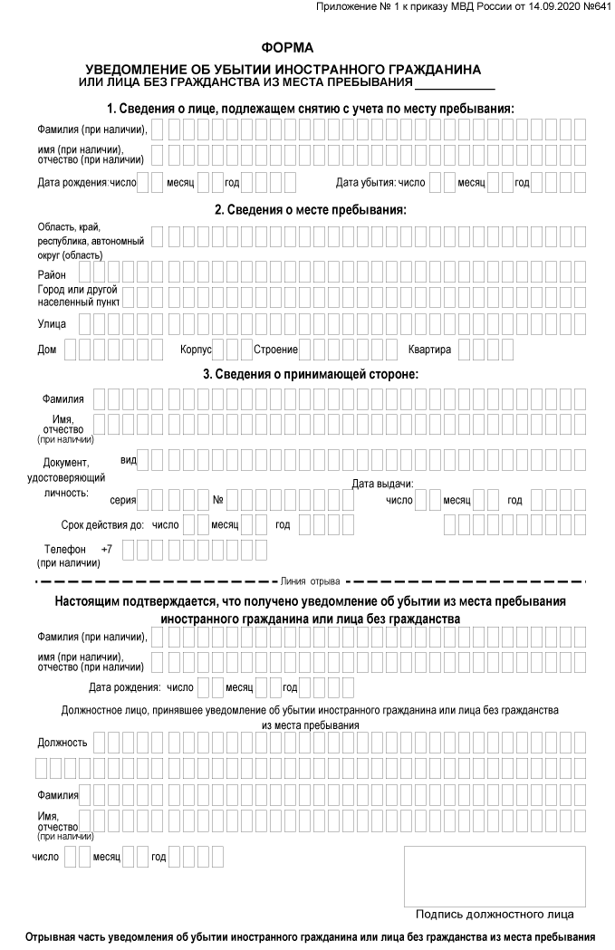
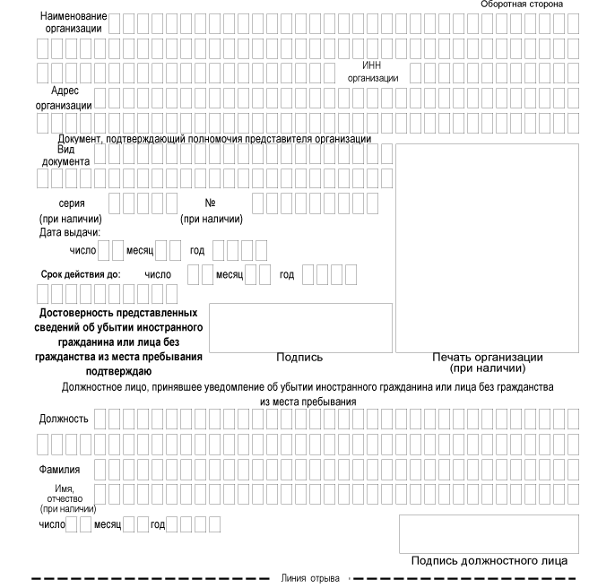
Перечень
сведений, содержащихся в уведомлении об убытии
иностранного гражданина или лица без гражданства
из места пребывания
- Сведения о лице, подлежащем снятию с учета по месту пребывания:
фамилия (при наличии), имя (при наличии), отчество (при наличии);
дата рождения (число, месяц, год);
дата убытия из места пребывания (число, месяц, год).
- Сведения о месте пребывания, из которого лицо, подлежащее снятию с учета по месту пребывания, убыло.
- Сведения о принимающей стороне:
  - В случае если в качестве принимающей стороны выступает физическое лицо:
фамилия, имя, отчество (при наличии);
документ, удостоверяющий личность (вид, серия и номер, а также дата выдачи и срок его действия);
номер телефона (при наличии).
  - В случае если принимающей стороной является юридическое лицо, филиал или представительство юридического лица, федеральный орган государственной власти, орган государственной власти субъекта Российской Федерации, орган местного самоуправления, дипломатическое представительство либо консульское учреждение иностранного государства в Российской Федерации, международная организация или ее представительство в Российской Федерации либо представительство иностранного государства при международной организации, находящейся в Российской Федерации:
фамилия, имя, отчество (при наличии) представителя организации;
документ, удостоверяющий личность представителя организации (вид, серия и номер, а также дата выдачи и срок его действия);
номер телефона представителя организации (при наличии);
документ, подтверждающий полномочия представителя организации (вид, серия (при наличии), номер (при наличии), а также дата выдачи и срок его действия);
наименование организации, ее идентификационный номер налогоплательщика (ИНН организации) и адрес.
Требования
к оформлению уведомления об убытии иностранного
гражданина или лица без гражданства из места пребывания
- Оформление уведомления об убытии иностранного гражданина или лица без гражданства из места пребывания производится принимающей стороной.
- В разделе «Сведения о лице, подлежащем снятию с учета по месту пребывания» указываются в именительном падеже фамилия (при наличии), имя (при наличии), отчество (при наличии) иностранного гражданина или лица без гражданства, подлежащего снятию с учета по месту пребывания, проставляются арабскими цифрами число, месяц и год рождения данного иностранного гражданина, а также дата его убытия из места пребывания.
При отсутствии у иностранного гражданина фамилии обязательно указывается имя. При отсутствии имени обязательно указывается фамилия. Неуказание фамилии и имени не допускается.
- В разделе «Сведения о месте пребывания» указывается адрес постановки иностранного гражданина на учет по месту пребывания, из которого он убыл и подлежит снятию с учета по месту пребывания.
- В разделе «Сведения о принимающей стороне» указываются:
в именительном падеже фамилия, имя, отчество (при наличии) физического лица, выступающего в качестве принимающей стороны, номер его телефона (при наличии), а в случае, если в качестве принимающей стороны выступает организация, - фамилия, имя, отчество (при наличии) ее уполномоченного представителя, представившего данное уведомление, и номер его телефона (при наличии);
вид, серия, номер, дата выдачи и срок действия документа, удостоверяющего личность физического лица, выступающего в качестве принимающей стороны, а в случае, если в качестве принимающей стороны выступает организация, соответствующие данные документа, удостоверяющего личность ее уполномоченного представителя, представившего уведомление об убытии. Номер документа, удостоверяющего личность, дата его выдачи и срок действия проставляются арабскими цифрами. В случае если документ, удостоверяющий личность, выдан без ограничения срока его действия, то в поле «Срок действия до:» указывается слово «бессрочный».
В случае если в качестве принимающей стороны выступает организация, с учетом подпункта 7 пункта 1 статьи 2 Федерального закона, в уведомлении об убытии указываются наименование организации, ее идентификационный номер налогоплательщика и адрес, а также сведения о документе, подтверждающем полномочия представителя организации, представившего уведомление об убытии. Номер (при наличии) документа, подтверждающего полномочия представителя организации, дата его выдачи и срок действия проставляются арабскими цифрами. В случае если документ, подтверждающий полномочия представителя, выдан без ограничения срока его действия, то в поле «Срок действия до:» указывается слово «бессрочный».
- Уведомление об убытии должно быть подписано физическим лицом, выступающим в качестве принимающей стороны, а в случае, если в качестве принимающей стороны выступает организация, ее уполномоченным представителем, представившим данное уведомление, с проставлением печати указанной организации (при наличии печати).
В случае представления уведомления об убытии в электронной форме с использованием федеральной государственной информационной системы «Единый портал государственных и муниципальных услуг (функций)» принимающей стороной, являющейся физическим лицом, данное уведомление должно быть подписано простой электронной подписью или усиленной квалифицированной электронной подписью данного лица, а в случае, если принимающей стороной является организация, - усиленной квалифицированной электронной подписью организации.
- Уведомление об убытии заполняется разборчиво от руки или с использованием технических средств (компьютера) на русском языке. При заполнении уведомления об убытии исправления, в том числе путем зачеркивания, а также с использованием корректирующих средств не допускаются.

Порядок
направления в орган миграционного учета уведомления
об убытии иностранного гражданина или лица без гражданства
из места пребывания, в том числе в электронной форме,
а также срок хранения копии указанного уведомления
в многофункциональном центре предоставления государственных и
муниципальных услуг или организации федеральной почтовой связи
- Уведомление об убытии направляется принимающей стороной в подразделение по вопросам миграции территориального органа Министерства внутренних дел Российской Федерации на региональном или районном уровне по месту постановки на учет по месту пребывания иностранного гражданина.
- При убытии иностранного гражданина из гостиницы или иной организации, оказывающей гостиничные услуги, из санатория, дома отдыха, пансионата, детского оздоровительного лагеря, с туристской базы, из кемпинга, медицинской организации, оказывающей медицинскую помощь в стационарных условиях, или организации социального обслуживания, предоставляющей социальные услуги в стационарной форме, в том числе лицам без определенного места жительства, либо из учреждения, исполняющего уголовное или административное наказание, администрация соответствующей организации (учреждения) обязана не позднее двенадцати часов дня, следующего за днем убытия такого иностранного гражданина, направить в подразделение по вопросам миграции уведомление об убытии для его снятия с учета по месту пребывания.
- При убытии иностранного гражданина из организации, в которой он осуществляет трудовую деятельность в условиях работы вахтовым методом и по адресу которой поставлен на учет по месту пребывания, в случае, предусмотренном частью 2 статьи 21 Федерального закона, администрация соответствующей организации обязана не позднее семи рабочих дней со дня убытия такого иностранного гражданина направить в подразделение по вопросам миграции уведомление об убытии для его снятия с учета по месту пребывания.
- Уведомление об убытии может быть направлено в подразделение по вопросам миграции непосредственно - лично или в электронной форме с использованием федеральной государственной информационной системы «Единый портал государственных и муниципальных услуг (функций)» либо через многофункциональный центр предоставления государственных и муниципальных услуг, либо почтовым отправлением.
При убытии иностранного гражданина из организации (учреждения) из числа указанных в пункте 2 настоящего Порядка уведомление органа миграционного учета администрацией соответствующей организации (учреждения) об убытии данного иностранного гражданина из места пребывания может осуществляться также с использованием входящих в состав сети электросвязи средств связи в порядке и на условиях, установленных Правительством Российской Федерации.
- Лицо, направляющее уведомление об убытии, обязано предъявить уполномоченному должностному лицу подразделения по вопросам миграции, многофункционального центра или организации федеральной почтовой связи документ, удостоверяющий его личность, за исключением случая направления уведомления об убытии в электронной форме с использованием Единого портала.
В случае если уведомление об убытии направляется представителем организации, также представляется документ, подтверждающий его полномочия, за исключением случая направления уведомления об убытии в электронной форме с использованием Единого портала.
При направлении уполномоченным представителем организации уведомления об убытии в подразделение по вопросам миграции в электронной форме с использованием Единого портала, направление уведомления об убытии осуществляется из личного кабинета организации.
В случае приема уведомления об убытии в электронной форме с использованием Единого портала, заявителю не позднее рабочего дня, следующего за днем поступления в подразделение по вопросам миграции данного уведомления об убытии, направляется информация о его приеме, подписанная усиленной квалифицированной электронной подписью уполномоченного должностного лица подразделения по вопросам миграции.
- В случае направления уведомления об убытии почтовым отправлением бланк уведомления об убытии заполняется в двух экземплярах, один из которых хранится в организации федеральной почтовой связи.
- В случае наличия технической возможности направления многофункциональным центром копии уведомления об убытии в подразделение по вопросам миграции в электронной форме, электронная копия данного уведомления, подписанная усиленной квалифицированной электронной подписью уполномоченного сотрудника многофункционального центра, передается в подразделение по вопросам миграции в течение одного рабочего дня, следующего за днем принятия указанного уведомления многофункциональным центром, с использованием единой системы межведомственного электронного взаимодействия и единой информационно-технологической инфраструктуры государственной системы миграционного и регистрационного учета, а также изготовления, оформления и контроля обращения документов, удостоверяющих личность.
При отсутствии технической возможности передачи электронной копии уведомления об убытии данное уведомление направляется многофункциональным центром в подразделение по вопросам миграции в форме документа на бумажном носителе в течение одного рабочего дня, следующего за днем его принятия многофункциональным центром.
- В случае представления многофункциональным центром в подразделение по вопросам миграции электронной копии уведомления об убытии с использованием единой системы межведомственного электронного взаимодействия и единой информационно-технологической инфраструктуры государственной системы миграционного и регистрационного учета, а также изготовления, оформления и контроля обращения документов, удостоверяющих личность, бланк уведомления об убытии заполняется в одном экземпляре, который хранится в многофункциональном центре.
При направлении многофункциональным центром в подразделение по вопросам миграции уведомления об убытии в форме документа на бумажном носителе бланк такого уведомления заполняется в двух экземплярах, один из которых хранится в многофункциональном центре.
- Срок хранения в многофункциональном центре и организации федеральной почтовой связи копии уведомления об убытии иностранного гражданина или лица без гражданства из места пребывания составляет один год со дня его поступления в указанные организации в соответствии с настоящим Порядком.

Собрание законодательства Российской Федерации, 2006, № 30, ст. 3285; 2020, № 24, ст. 3756.
Собрание законодательства Российской Федерации, 2016, № 52, ст. 7614; 2019, № 52, ст. № 7933.
Зарегистрирован Минюстом России 16 июля 2019 года, регистрационный № 55275.
Пункт 7 части 1 статьи 2 Федерального закона от 18 июля 2006 г. № 109-ФЗ «О миграционном учете иностранных граждан и лиц без гражданства в Российской Федерации» (Собрание законодательства Российской Федерации, 2006, № 30, ст. 3285; 2020, № 24, ст. 3756). Далее - «Федеральный закон».
Далее - «организации».
Далее - «уведомление об убытии».
Далее - «иностранный гражданин».
Положение о федеральной государственной информационной системе «Единый портал государственных и муниципальных услуг (функций)», утвержденное постановлением Правительства Российской Федерации от 24 октября 2011 г. № 861 (Собрание законодательства Российской Федерации, 2011, № 44, ст. 6274; 2019, №47, ст. 6675).
Далее - «подразделение по вопросам миграции».
Пункт 45 Правил осуществления миграционного учета иностранных граждан и лиц без гражданства в Российской Федерации, утвержденных постановлением Правительства Российской Федерации от 15 января 2007 г. № 9 (Собрание законодательства Российской Федерации, 2007, № 5, ст. 653; 2019, № 11, ст. ИЗО).
Пункт 45¹ Правил осуществления миграционного учета иностранных граждан и лиц без гражданства в Российской Федерации, утвержденных постановлением Правительства Российской Федерации от 15 января 2007 г. № 9.
Далее - «электронная форма с использованием Единого портала».
Далее - «многофункциональный центр».
Правила передачи сведений о прибытии в место пребывания и убытии из места пребывания иностранных граждан и лиц без гражданства с использованием входящих в состав сети электросвязи средств связи, утвержденные постановлением Правительства Российской Федерации от 10 мая 2010 г. №310 (Собрание законодательства Российской Федерации, 2010, № 20, ст. 2465; 2016, № 49, ст. 6927).
Далее - «должностное лицо».
Постановление Правительства Российской Федерации от 6 августа 2015 г. № 813 «Об утверждении Положения о государственной системе миграционного и регистрационного учета, а также изготовления, оформления и контроля обращения документов, удостоверяющих личность» (Собрание законодательства Российской Федерации, 2015, № 33, ст. 4843; Официальный интернет-портал правовой информации (www.pravo.gov.ru), 25 августа 2020 года).

